巩固脱贫成果 助力乡村振兴

**“慈善一日捐”倡议书**

省级机关各单位、在宁省属企事业单位、在宁部省属院校、省军区驻宁部队：

巩固脱贫成果，助力乡村振兴，是建成社会主义现代化强国，促进共同富裕，让广大人民过上幸福美好生活的必然要求和根本途径。习近平总书记在庆祝中国共产党成立100周年大会上，向全世界庄严宣告,中国已经实现第一个百年奋斗目标，全面建成小康社会，历史性解决了绝对贫困问题，创造了彪炳史册的人间奇迹。但脱贫摘帽不是终点，而是新生活新奋斗的起点。从目前情况看，全省已经消除了绝对贫困，但由于一些地方发展基础比较薄弱，还存在着发展不平衡不充分等问题，因病、因残、因灾、因突发事件等多种原因，加上新冠肺炎疫情影响，一些刚刚脱贫的群体存在返贫风险，一些低保边缘人口出现支出型贫困，必须把巩固脱贫成果、推进乡村振兴摆上重要位置，坚持在党委政府的领导和支持下，汇聚更多社会力量，围绕民生保障大局，聚焦社会救助难点，聚焦民生保障政策没有覆盖到的困难群体，聚焦因病、因灾致贫返贫特困人群，精准实施救助项目，努力形成以政府帮扶为主导、社会力量共同参与的兜底保障体系。

慈善为民办实事，“两在两同”建新功。今年，在省委、省政府的关心重视和省级机关各单位的大力支持下，省级机关工委、省民政厅、省慈善总会联合省委宣传部、省教育厅、省卫健委、省国资委、省乡村振兴局、省地方金融监督管理局、省工商联、省军区政治工作局等单位以“巩固脱贫成果•助力乡村振兴”为主题，共同开展“慈善一日捐”活动。捐赠活动坚持自愿原则，重在参与，重在形成守望相助、互帮互爱的良好社会风尚。我们郑重承诺，所筹善款全部用于全省范围内帮特困、救急难民生保障项目，对大病重病患者、孤残儿童、孤寡老人、重度残疾人等困难弱势群体实施精准救助，帮助他们走出生活困境，过上幸福生活。省慈善总会将定期公布捐款使用明细，接受社会监督。

一滴水，能滋润一寸土地；一缕阳光，能带来一份希望。慈善人人皆可为、人人皆应为。巩固脱贫成果，助力乡村振兴，责任担当扛在我们每个人的肩上。聚沙成塔，集腋成裘，赠人玫瑰，手留余香，一份份爱心终将汇聚成暖流，温暖困境中的人们。我们真诚地向各个爱心单位、爱心人士发出倡议：请您伸出慈善的双手，用真诚编织爱的世界，用善举创造幸福家园。让我们携手奋进，共同谱写好“强富美高”新江苏建设现代化篇章。

大爱无言，善举无价。“慈善一日捐”真诚期待您的参与！

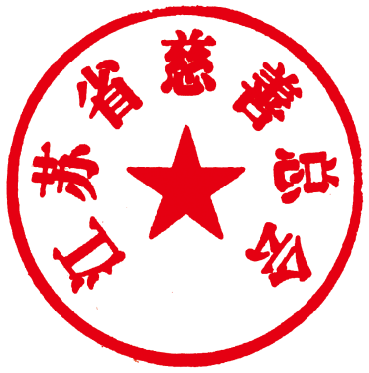

江苏省慈善总会

2021年11月 日